附件二
内蒙古工业大学教材管理系统使用说明
一、用户注册：
各位教师使用系统前必须先注册。
1、注册：首先进入系统主页，在主页右上角单击“用户注册”进入系统用户注册页面，进行用户基本信息的填写后，单击“注册”按钮出现“注册成功”提示框即可，否则须重新填写、提交。
2、填写要求：注册时一定要认真填写注册信息。注册的用户名是教师的登录名，登录名和密码没有位数等要求的限制。例如，教师编号（教师一卡通工号）、教师真实姓名、所在院系等关键信息，如录入不正确将导致注册失败。

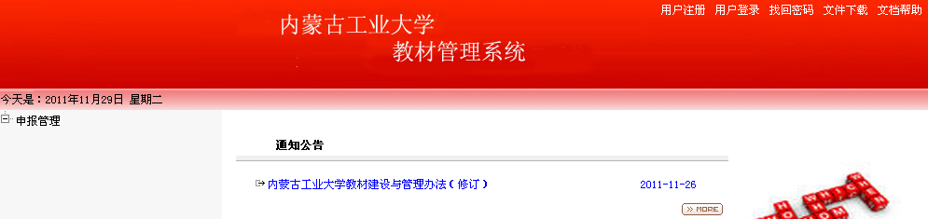
3、授权：
（1）系主任用户注册成功后，由系统管理员进行授权。
（2）教师用户注册成功后由系主任进行用户授权，授权后的注册用户才能使用系统。
二、用户登录
用户注册成功后，单击系统首页右上角“用户登录”按钮，输入用户名、密码信息进入系统。登录成功后，系统页面左侧列出的菜单均为教师用户可操作的功能。
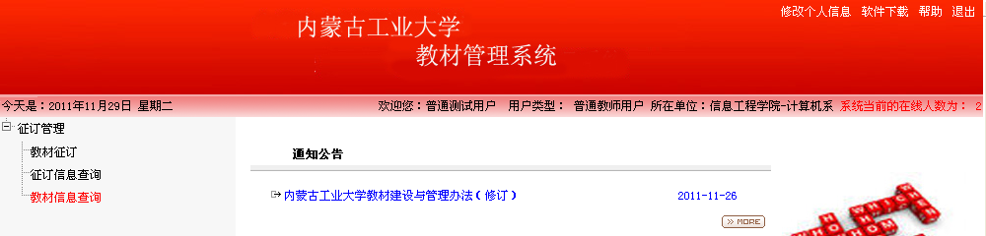
三、教材征订
1、录入任务书
教材征订根据该学期教学任务进行，各系系主任必须将本学期的教学任务录入或者导入到本系统。通过“教学任务管理”→ “教学任务维护”进行填写教学任务，填写教学任务有两种方式：
（1）逐条录入：单击“增加记录”按钮进行一条教学任务填写；
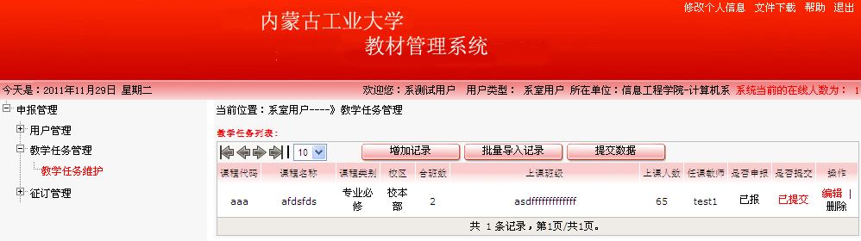
（2）批量导入：首先从“文件下载”中下载“任务书导入模版”将所有教学任务信息填好，单击“批量导入记录”按钮选择填好的任务书导入模版单击“导入”即可。在填写任务书导入模版时，一定要按照上面填写说明进行填写，否则将无法导入。

使用本系统填写教学任务时要注意两点：
（1）如果任务书中有的教学任务（课程）不需要征订教材，那么请一定不要进行系统录入。
（2）如果任务书中有的教学任务（课程）需要征订多本教材，那么在进行系统录入时要录入多条记录，即需要订几种教材就录入几次教学任务，可在课程名名称后加1、2…予以区分即可。
2、用户授权
本单位教师注册用户成功后，系主任通过系统的“用户授权”功能进行用户授权，只有授权后该教师才能登录系统进行教材征订。
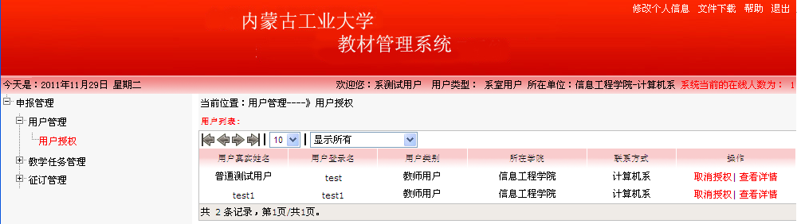
操作如下：通过“用户管理”---->“用户授权”进行对本单位新注册教师进行用户授权。
3、任课教师征订教材
系主任完成填写（或者导入）教学任务后，任课教师登录系统进行所带课程的教材申报工作。
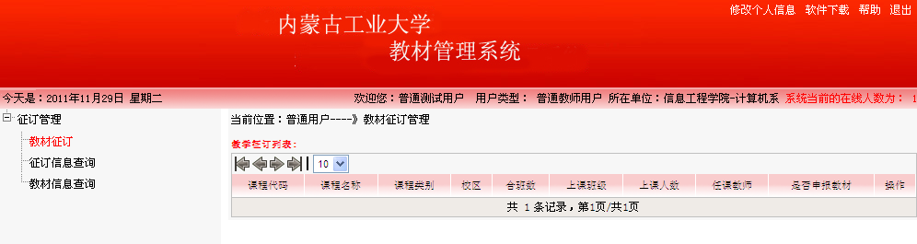
4、征订数据提交
在本系（部）所在任课教师将教材征订工作完成之后，系主任提交数据。

